Содержание урока | Презентация
Открытый урок в 10 классе по теме: «Реактивное движение.»  Цели урока:  Образовательные: на основе III законов Ньютона вывести реактивную силу; познакомить с понятием реактивного движения, вырабатывать самостоятельное мышление по применению знаний на практике.  Развивающие: вырабатывать умение мыслить, делать выводы, применять теоретические знания для решения задач; подчеркнуть взаимосвязь с другими науками: биологией, историей.  Воспитательные: развивать культуру общения и культуру ответа на вопросы; повышать познавательную активность; способствовать развитию чувства гордости за свою Родину.  Ход урока  I. Организация начала урока (психологический настрой учащихся).  II. Повторим и вспомним:  - Импульс тела. Что это за физическая величина? Чему она равна и её единица измерения? (Импульс это векторная физическая величина, обладающая свойством сохранять и равна произведению массы тела на его скорость движения. Р=mv [P]= кг*м/с)  - Импульс силы. Что это за величина и е единица измерения?  (Импульс силы – это физическая векторная величина, равная произведению силы действующей на тело на время ее действия. Р=Ft [P]= Н*с= кг*м/с²*с=кг*с/м) Импульс постоянной силы равен импульсу тела.  - Дать определение закона сохранения импульса? (Импульс системы до взаимодействия равен импульсу системы после взаимодействия).  - Выйти к доске и записать закон сохранения импульса для упругого удара?  Какой удар называется упругий.  Пример упругого удара  $m_{1}{\vec{υ}}_{1}+m_{2}{\vec{υ}}_{2}=m_{1}{\vec{υ}}_{1^{′}}+m_{2}{\vec{υ}}_{2^{′}}$- Упругий удар – удар, столкновение при котором деформация тела равна 0) и тела продолжают свое движение..  . (Мяч после удара о стенку восстанавливает свою форму?  - Выйти к доске и записать закон сохранения импульса для неупругого удара?  Какой удар называется неупругий?  Пример неупругого удара.  $m_{1}{\vec{υ}}_{1}+m_{2}{\vec{υ}}_{2}={\vec{υ}}^{'}(m_{1}+m_{2})$ - Неупругий удар - удар, столкновение при котором тела продолжают свое движение как одно целое.  III. Закон Сохранения Импульса строго выполняется в следующих явлениях:  - явление отдачи при выстреле  - явлении реактивного движения  - взрывных явлениях  - явлениях столкновения тел.  Интересный и важный пример проявления и практического применения закона сохранения импульса – это реактивное движение.  Сегодня на уроке мы с данным движением познакомимся.  Но вначале, мы дадим определение реактивного движения.  Реактивное движение – движение, которое возникает, когда от тела отделяется какая-то его часть и движется с некоторой скоростью, т. е. движение, возникающее за счет выброса вещества, в результате чего само тело приобретает противоположно направленный импульс.  Примеры реактивного движения:  - Типичным примером реактивного движения может служить опыт который мы проводили с вами очень часто. Мы все надували воздушные шарики и не завязывая отпускали. Шарик при отпускании некоторое время двигался по весьма замысловатой траектории. Данный опыт – это пример реактивного движения.  - Также типичным примером реактивного движения может служить движение ракет.  Есть мнение, что ракеты появились впервые в Китае и вначале использовались как средство развлечения (фейверки). Позже их стали использовать и в военном деле.  - Движение растений.  - Движение морских беспозвоночных животных.  О применении реактивного движения у растений и немного об истории раскажет нам_____________________________(Ф.И. ученика)  В южных странах (и у нас на побережье Черного моря тоже) произрастает растение под названием "бешеный огурец". Стоит только слегка прикоснуться к созревшему плоду, похожему на огурец, как он отскакивает от плодоножки, а через образовавшееся отверстие из плода фонтаном со скоростью до 10 м/с вылетает жидкость с семенами. Сами огурцы при этом отлетают в противоположном направлении. Стреляет бешеный огурец (иначе его называют «дамский пистолет») более чем на 12 м. (Как происходит его движение с точки зрения закона сохранения импульса).  Герон Александрийский – греческий механик и математик. Одно из его изобретений носит название Шар Герона. В шар наливалась вода, которая нагревалась огнем. Вырывающийся из трубки пар вращал этот шар. Эта установка иллюстрирует реактивное движение.  Сегнер Янош Андрош (1704 - 1777). Венгерский математик и физик. Занимался конструированием и совершенствованием различных научных приборов. Разработал теорию капиллярности. Изобретенное им “сегнерово” колесо явилось прообразом первых реактивных гидравлических турбин. Причиной, вызвавшей вращение сосуда, является импульс, переданный ему струями воды. В 1750 год – Я. А. Сегнер изобрёл колесо, которое вращалось за счет вытекания с двух сторон струй воды.  Рассказ ученика и показ опыта на своей модели: __________________  Сегодня мы не можем вспомнить тех людей, которые внесли свой вклад в развитие космических полетов.  Первым кто предложил использовать ракету для передвижения был российский изобретатель Николай Иванович Кибальчич.  Ученый который предложил жидкое топливо для движения ракеты был Константин Эдуардович Циолковский.  Но проект ракеты Циолковского был обречен на неудачу, так как его изобретение никак не могло преодолеть силу тяги Земли.  Ученый который модернизировал ракету предложенную К. Э. Циолковским, был Сергей Павлович Королев, он предложил использовать топливо с окислителем, т.е. добавляя окислитель в жидкое топливо сила тяги ракеты резко увеличивалась, что и позволяло преодолеть притяжение Земли.  Чтобы рассчитать скорость ракеты воспользуемся Законом сохранения импульса: импульс ракеты должен равнять импульсу выброшенных газов:  Из данного выражения выразим скорость ракеты:  Вопрос: От чего зависит скорость ракеты? (от массы выбрасываемого газа и его скорости, а также от массы ракеты.)  Включение следует сказать, что современные технологии производства ракетоносителей не могут позволить превысить скорости в 8-12 км/с. Для третьей космической скорости (16,4 км/с) необходимо, чтобы масса топлива превосходила массу оболочки носителя почти в 55 раз, что на практике реализовать невозможно. Следовательно, нужно искать другие способы построения ракетоносителей. А также в камерах сгорания, температура сгорания топлива дохид до 2500-3500 градусов, должны использоваться особые жаропрочные материалы и сложные методы охлаждения.  Также реактивное движение встречается и в мире животных. Об этом расскажет ________________________________(Ф.И. ученика).  Рассказ о морских беспозвоночных животных.  [Живые ракеты  Осьминоги, кальмары, каракатицы, медузы являются живыми ракетами. Выясним с вами почему?  Все они, без исключения, используют для плавания реакцию (отдачу) выбрасываемой струи воды.  Именно это дало повод назвать кальмаров биологическими ракетами.  В мышцах кальмара в результате сложных превращений химическая энергия превращается в механическую. Каким же способом?  При плавания животное производит засасывание воды через широко открытую мантийную щель в мантийную полость. Сила, вызывающая движение животного, создается за счет выбрасывания струи воды через узкое сопло, которое расположено на брюшной поверхности кальмара (строение на весь экран). Это сопло снабжено специальным клапаном, и мышцы могут его поворачивать. Изменяя угол установки воронки, кальмар плывет одинаково хорошо вперед, назад и в сторону. Кальмар может двигаться со скоростью около 70 км\час двигаясь при этом толчками. При этом все десять щупалец кальмара собираются в узел над головой и он приобретает обтекаемую форму. (фото).  Инженеры уже создали двигатель, подобный двигателю кальмара. Его называют водометом (фото). В нем вода засасывается в камеру. А затем выбрасывается из нее через сопло; судно движется в сторону, противоположную направлению выброса струи. Вода засасывается при помощи обычного бензинового или дизельного двигателя.  [Почему же двигатель кальмара по-прежнему привлекает внимание инженеров, является объектом тщательных исследований биоников?  У кальмара засасывание воды и ее выбрасывание происходит за счет сокращения мышц, возбуждаемых нервами. Чтобы увеличить скорость движения, т.е. число реактивных импульсов в единицу времени, необходима повышенная проводимость нервов, которой обладают кальмары вследствие большого диаметра нервов.  Известно, что у кальмара самые крупные в животном мире нервные волокна (диаметр 1 мм) они проводят возбуждение со скоростью 25 м/с. Этим объясняется большая скорость движения кальмаров (до 70 км/ч). Поиски инженеров направлены на создание конструкции такого гидрореактивного двигателя. Который бы, как и кальмар, не нуждался в дополнительном засасывающем устройстве.] (Дан)ный текст можно использовать в презентации)Таким же способом передвигается и каракатица.(1 фото и можно анимацию).  Сальпа - морское животное с прозрачным телом, при движении принимает воду через переднее отверстие, причем вода попадает в широкую полость, внутри которой по диагонали натянуты жабры. Как только животное сделает большой глоток воды, отверстие закрывается. Тогда продольные и поперечные мускулы сальпы сокращаются, все тело сжимается и вода через заднее отверстие выталкивается наружу. Реакция вытекающей струи толкает сальпу вперед]  IV. Проверка усвоения темы.  Тестирование:  1. Чему равно произведение массы ракеты m на ускорение её движения a по определению?  А. Импульсу. Б. Силе. С. Энергии. Д. Скорости.  2. Чему равен импульс ракеты и горючего до начала работы двигателей?  А. 2mv. Б. -2mv. В. Mv. Д. 0  3. Какой великий русский учёный смог доказать, что только ракета, т.е. аппарат с реактивным двигателем, использующим горючее и окислитель, находящиеся на самом аппарате, может преодолеть силу тяжести?  А. Королев. Б. Циалковский. В. Кибальчич. Д. Гагарин.  4. Как называется двигатель, преобразующий химическую энергию топлива в кинетическую энергию газовой струи, при этом двигатель приобретает скорость в обратном направлении?  А. Тепловой. Б. Реактивный. В. Электрический. Д. Газовый.  От чего зависит скорость ракеты?  А. Массы ракеты. Б. Массы газов. В. От силы притяжения к Земле. Д. Массы ракеты и массы газов.  Задача 1.  Какую скорость Vp приобретает ракета, если масса m_{г} мгновенно выброшенных газов составляет 0,3 m ракеты, а их скорость V=2км/с.  Задача 2.  Какую скорость приобретает ракета, если масса m_{г} мгновенно выброшенных газов составляет 0,5 m ракеты, а их скорость V=2км/с.  V. Д/З 1.Сообщения о жизни и научной деятельности Н.И. Кибальчич, С.П. Королева, К.Э. Циолковского, Ю.А. Гагарине  2. § 41, 42. Упр 8 (3, 4).  VI. Подведение итогов. Выставление оценок.  ВЫВОД  Спасибо всем, кто принял участие в подготовке сегодняшней конференции. Я думаю, вы внимательно слушали и анализировали, представленную информацию о реактивном движении и сумеете распознать его среди других видов движения, понимаете, что именно закон сохранения импульса позволяет теоретически рассчитывать и оценивать скорость – ракеты, которая зависит от отношения массы тела к массе оболочки.  И вы, ребята, также можете внести свой вклад в интересное дело – в освоение космического пространства.  И мне хотелось бы закончить урок следующими словами которые сказал К. Э. Циолковский: «Человечество не останется вечно на Земле, но, в погоне за светом и пространством, сначала робко проникнет за пределы атмосферы, а затем завоюет себе все околоземное пространство». | Слад №1  Слайд №2  Слайд №3  Слайд №4  Слайд №5  Слайд №6  Слайд №7  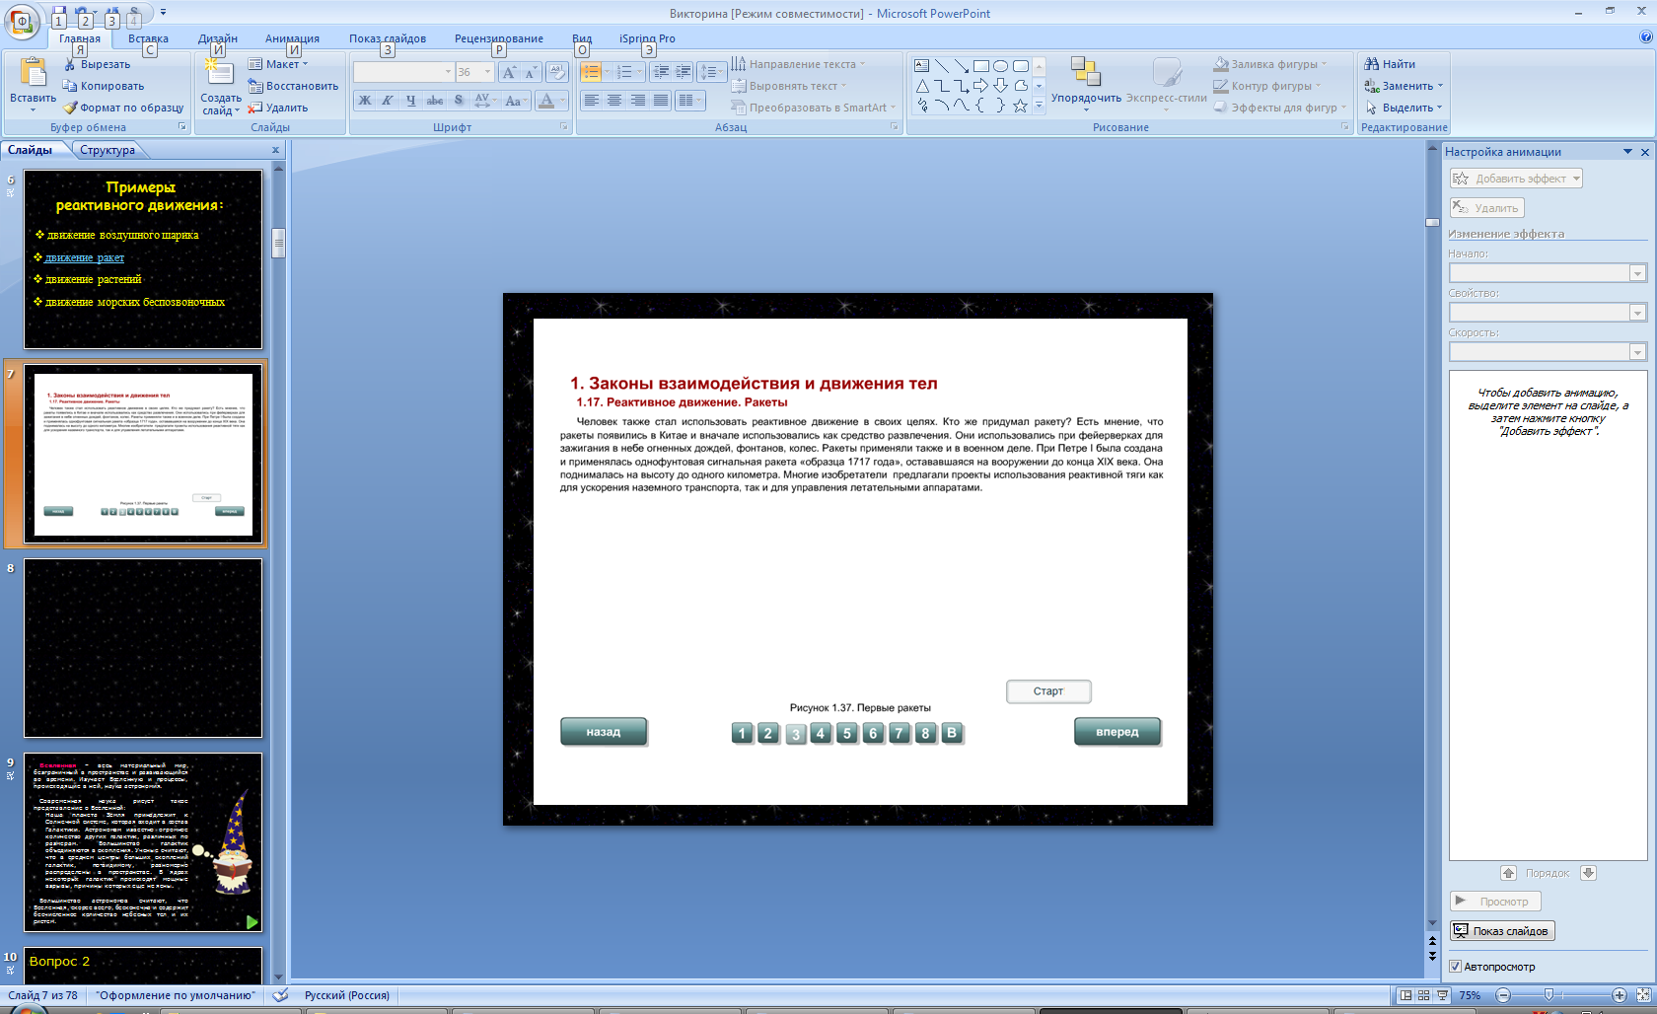  Слайд №6  Слайд №8  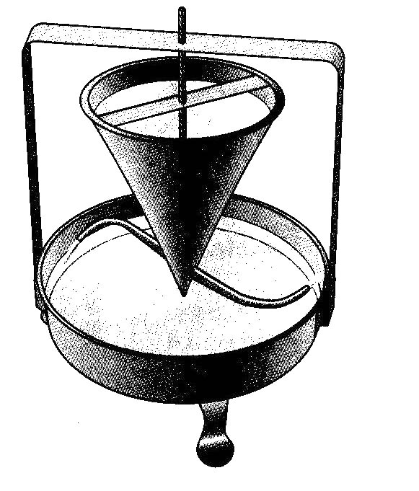  Слайд №9-10  Слайд №10 пункт в анимации №5.  Слайд №11-12 пункт в анимации №6 и №8.  Анимация слайд №7  Слайд №13.  Слайд №14  Слайд №15.

